ПРИКАЗ №2
по МБОУ Бочаровской СОШ от 1 сентября 2018 года

О режиме работы школы
в 2018-2019 учебном году
В связи с началом нового 2018 – 2019 учебного года, в целях эффективной организации труда сотрудников и обучающихся школы, в соответствии с Правилами внутреннего распорядка обучающихся, утвержденными приказом по школе от 31.08.2016 года №1
ПРИКАЗЫВАЮ:
- Установить следующий режим работы школы на 2018-2019 учебный год:
  - Рабочий день в школе начинается в 07:30 и заканчивается в 19:30.
  - Для всех классов устанавливается пятидневная учебная неделя.
  - Учебные занятия начинаются в 8 часов 30 минут.
Продолжительность урока во 2–11-х классах составляет 45 минут.
1.4. Для учащихся 1-х классов устанавливается следующий ежедневный режим занятий:
- в сентябре и октябре — по 3 урока продолжительностью 35 минут;
- в ноябре и декабре — по 4 урока продолжительностью 35 минут;
- с января по май — по 4 урока продолжительностью 40 минут.
В середине учебного дня (после второго урока) проводится динамическая пауза продолжительностью 45 минут.
1.5. Продолжительность перемен между уроками составляет:
- после 1-го урока — 15 минут;
- после 2, 5, 6-го урока — 10 минут;
- после 3,4 -го урока — 15 минут.
1.6. Учащиеся должны приходить в Школу не позднее 8 часов 20 минут. Опоздание на уроки недопустимо.
1.7. Утвердить расписание звонков на урок
№ урока | Начало урока | Окончание урока
1-й урок | 8:30 | 9:15
2-й урок | 9:30 | 10:15
3-й урок | 10:25 | 11:10
4-й урок | 11:25 | 12:10
5-й урок | 12:25 | 13:10
6-й урок | 13:20 | 14:05
7-й урок | 14:15 | 15:00

  - По окончании уроков в соответствии с расписанием проводится внеурочная деятельность, внеклассные мероприятия. Время окончания данных мероприятий – 19:30, отдельные мероприятия, проводимые в вечернее время, могут завершаться не позднее 21:00.
  - Для обучающихся начальных классов организовать группы продленного дня с понедельника по пятницу ежедневно с 13:00 до 16:00.
  - Горячее питание учащихся осуществлять в соответствии с отдельным расписанием
  - Установить следующий режим работы библиотеки:
Начало работы 09.00, окончание работы 13.00.

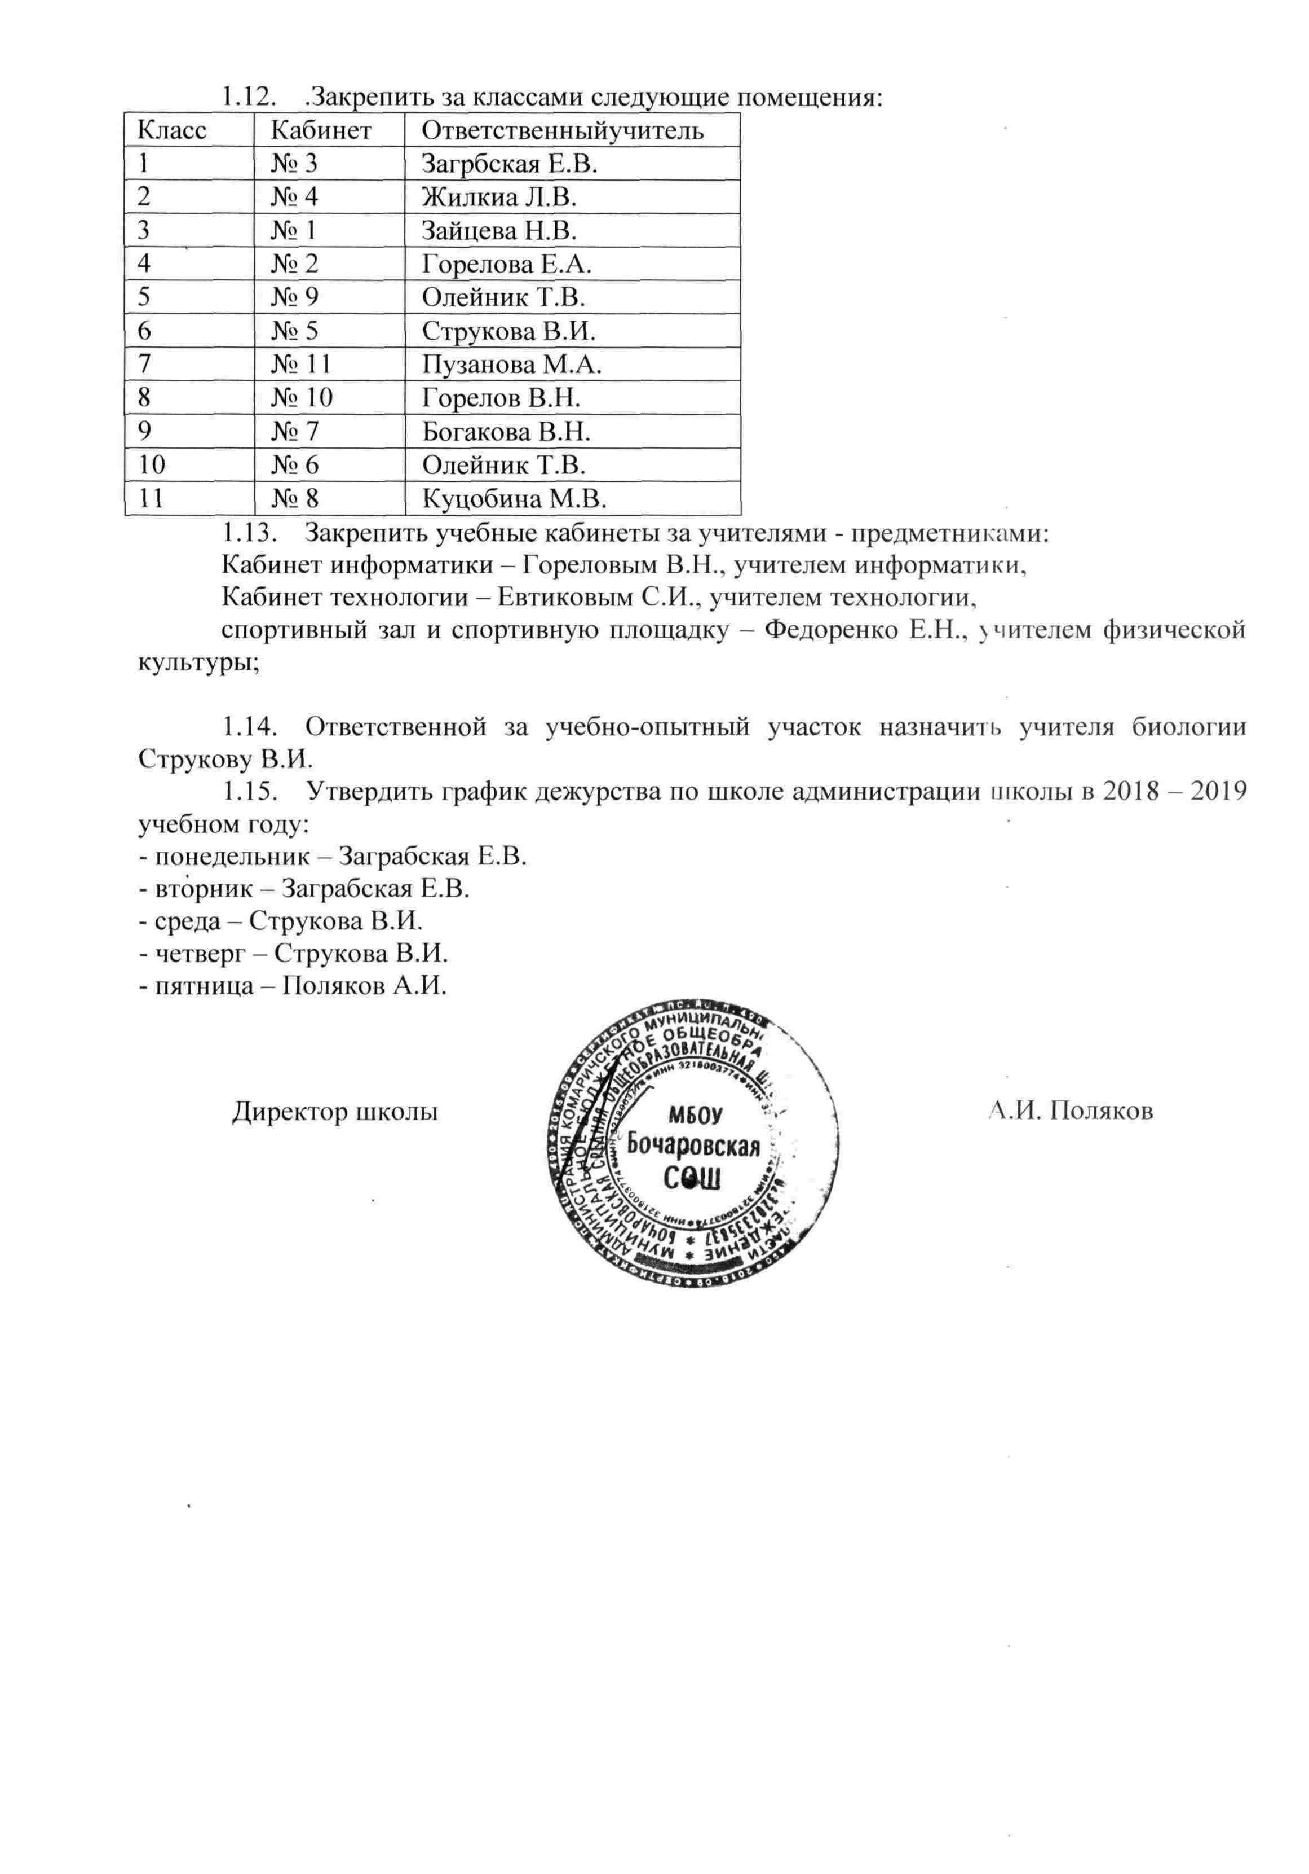

  - .Закрепить за классами следующие помещения:
Класс | Кабинет | Ответственныйучитель
1 | № 3 | Загрбская Е.В.
2 | № 4 | Жилкиа Л.В.
3 | № 1 | Зайцева Н.В.
4 | № 2 | Горелова Е.А.
5 | № 9 | Олейник Т.В.
6 | № 5 | Струкова В.И.
7 | № 11 | Пузанова М.А.
8 | № 10 | Горелов В.Н.
9 | № 7 | Богакова В.Н.
10 | № 6 | Олейник Т.В.
11 | № 8 | Куцобина М.В.
  - Закрепить учебные кабинеты за учителями - предметниками:
Кабинет информатики – Гореловым В.Н., учителем информатики,
Кабинет технологии – Евтиковым С.И., учителем технологии,
спортивный зал и спортивную площадку – Федоренко Е.Н., учителем физической культуры;
  - Ответственной за учебно-опытный участок назначить учителя биологии Струкову В.И.
  - Утвердить график дежурства по школе администрации школы в 2018 – 2019 учебном году:
- понедельник – Заграбская Е.В.
- вторник – Заграбская Е.В.
- среда – Струкова В.И.
- четверг – Струкова В.И.
- пятница – Поляков А.И.

Директор школы А.И. Поляков

